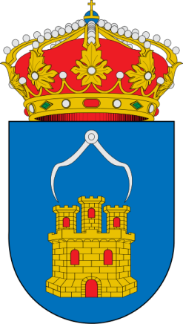
I FERIA GASTRONOMICA DE LA EXALTACION DEL CERDO
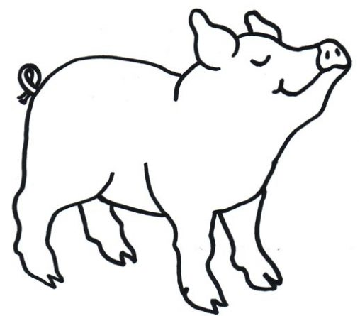
Panceta
Chorizo
Morcilla
Picadillo
Montadito de lomo
Sopas de ajo
Hojuelas Y mucho más ...
DEL 29/02/2020 AL 01/03/2020EN LA EXPLANADA DE LA IGLESIA Y ALREDEDORES
FERIA DE ARTESANIA SABADO: ELABORACION DE CHORIZOS
TALLERES DEMOSTRATIVOS 18:30H DOMINGO: TORREZNOS Y CHICHARRONES
COLABORA: DIPUTACION DE VALLADOLID, ASOC. CULTURAL EL OLIVO, ASOC. JUBILADOS Y PENSIONISTAS SAN PELAYO, ASOC. JUVENIL OLIDUERO

